2020-2021 жылдарға арналған жайылымдарды геоботаникалық зерттеп-қарау негізінде жайылым айналымдарының схемасын бекіту туралы
Ақтөбе облысы Мәртөк ауданы әкімдігінің 2020 жылғы 3 қарашадағы № 297 қаулысы. Ақтөбе облысының Әділет департаментінде 2020 жылғы 5 қарашада № 7584 болып тіркелді
Қазақстан Республикасының 2001 жылғы 23 қаңтардағы "Қазақстан Республикасындағы жергілікті мемлекеттік басқару және өзін-өзі басқару туралы" Заңының 31 бабына, Қазақстан Республикасының 2017 жылғы 20 ақпандағы "Жайылымдар туралы" Заңының 9 бабы 1 тармағының 3) тармақшасына сәйкес, Мәртөк ауданының әкімдігі ҚАУЛЫ ЕТЕДІ:
1. Осы қаулының қосымшасына сәйкес Мәртөк ауданы бойынша 2020-2021 жылдарға арналған жайылымдарды геоботаникалық зерттеп-қарау негізінде жайылым айналымдарының схемасы бекітілсін.
2. "Мәртөк аудандық жер қатынастары бөлімі" мемлекеттік мекемесі заңнамада белгіленген тәртіппен:
1) осы қаулыны Ақтөбе облысының Әділет департаментінде мемлекеттік тіркелуді;
2) осы қаулыны оны ресми жарияланғаннан кейін, Мәртөк ауданы әкімдігінің интернет-ресурсында орналастыруды қамтамасыз етсін.
3. Осы қаулының орындалуын бақылау жетекшілік ететін Мәртөк ауданы әкімінің орынбасарына жүктелсін.
4. Осы қаулы оның алғашқы ресми жарияланған күнінен бастап қолданысқа енгізіледі.
Мәртөк ауданының әкімі | Е. Кенжеханұлы
Мәртөк ауданы әкімдігінің 2020 жылғы 3 қарашадағы № 297 қаулысына қосымша
2020-2021 жылдарға арналған жайылымдарды геоботаникалық зерттеп - қарау негізінде жайылым айналымдарының схемасы
Жылдар | 1-қаша | 2-қаша | 3-қаша | 4-қаша
2020 | көктемгі-жазғымезгіл 1 | жазғы мезгіл 2 | күзгі мезгіл 3 | демалатын қаша
2021 | демалатынқаша | көктемгі-жазғымезгіл 1 | жазғы мезгіл 2 | күзгі мезгіл 3
Ескертпе: 1, 2, 3, 4 – жылына қашаны пайдалану кезегі

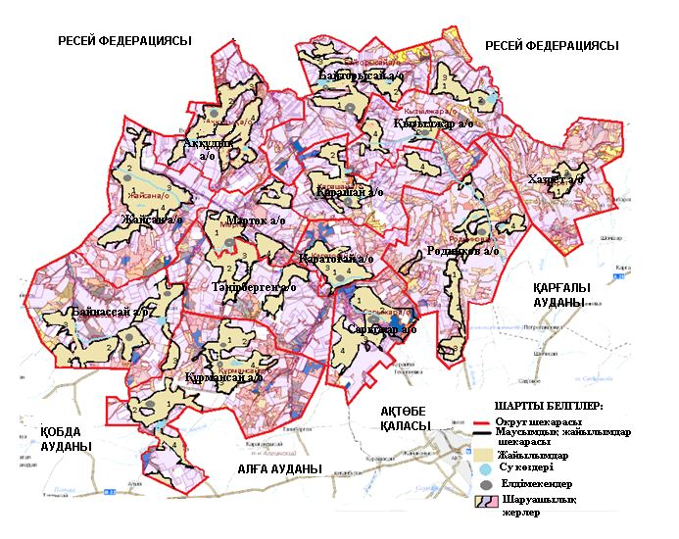

© 2012. Қазақстан Республикасы Әділет министрлігінің «Қазақстан Республикасының Заңнама және құқықтық ақпарат институты» ШЖҚ РМК

